mДля заказа доставки работы
воспользуйтесь поиском на сайте http://www.mydisser.com/search.html

Міністерство освіти і науки України

Полтавський національний технічний університет імені Юрія Кондратюка

Кушнір Юлія Олександрівна

УДК 624.016:624.046.2

Міцність та деформативність
сталезалізобетонних балок
з попередньо напруженими затяжками

05.23.01 – будівельні конструкції, будівлі та споруди

Автореферат
дисертації на здобуття наукового ступеня
кандидата технічних наук

Полтава – 2013
Дисертацією є рукопис.

Робота виконана на кафедрі конструкцій із металу, дерева та пластмас Полтавського національного технічного університету імені Юрія Кондратюка Міністерства освіти і науки України.

Науковий керівник: кандидат технічних наук, доцент
Пенц Володимир Федорович,
Полтавський національний технічний університет імені Юрія Кондратюка Міністерства освіти і науки України, декан будівельного факультету.

Офіційні опоненти: доктор технічних наук, професор
Єфіменко Віктор Іванович,
Криворізький національний університет Міністерства освіти і науки України, завідувач кафедри архітектури та містобудівництва.

кандидат технічних наук, доцент
Ватуля Гліб Леонідович,
Українська державна академія залізничного транспорту Міністерства освіти і науки України, м. Харків, завідувач кафедри будівельної механіки та гідравліки.

Захист відбудеться “01” жовтня 2013 р., о 10⁰⁰, на засіданні спеціалізованої вченої ради Д 44.052.02 при Полтавському національному технічному університеті імені Юрія Кондратюка за адресою: 36011, м. Полтава, Першотравневий проспект, 24, ауд. 218.

З дисертацією можна ознайомитися в бібліотеці Полтавського національного технічного університету імені Юрія Кондратюка за адресою:
36011, м. Полтава, Першотравневий проспект, 24.

Автореферат розісланий “30” серпня 2013 р.

Учений секретар
спеціалізованої вченої ради Д 44.052.02 Т.А. Галінська

ЗАГАЛЬНА ХАРАКТЕРИСТИКА РОБОТИ
Актуальність теми. Одним з істотних резервів розвитку будівництва в нашій країні є більш повне й ефективне використання будівельних матеріалів, створення нових економічних і довговічних конструкцій, а також розроблення способів посилення існуючих конструкцій при реконструкції діючих будівель та споруд. Сталезалізобетонні балки являють собою клас збірно-монолітних несучих конструкцій (елементів), що згинаються, висока ефективність яких забезпечується раціональною схемою їх роботи.
Зовнішнє попереднє напруження у вигляді затяжок на сучасному етапі стало одним з найпривабливіших методів для зміцнення стальних, бетонних та сталебетонних конструкцій. Воно дозволяє проектувальникам при виборі раціональних форм поперечного перерізу створювати конструкції, які мають кращу міцність і довговічність, а також можуть бути легко підсилені у разі погіршення їх стану чи необхідності збільшення або відновлення їх несучої здатності. На практиці зовнішнє попереднє напруження у вигляді затяжок ефективно застосовується при улаштуванні сталебетонних балкових конструкцій покриттів і перекриттів будівель та споруд, прогонів мостів, а також при їх реконструкції чи підсиленні, обсяги яких в останні роки у зв’язку зі збільшенням їх фізичного зносу значно зросли. Так, проектування чи підсилення балок з використанням затяжок дає переваги, які дозволяють: зменшити висоту перерізів елементів; проводити улаштування підсилення під дією зовнішнього навантаження; здійснювати контроль та регулювання попереднього напруження; скоротити термін проведення будівельних і ремонтних робіт за рахунок простоти установки і улаштування затяжок без перерви технологічного процесу. В той же час сталезалізобетонні згинальні елементи з попередньо напруженими затяжками на сьогодні мало застосовуються у зв’язку з відсутністю узагальнюючої методики їх розрахунку.
За останні роки методи розрахунку залізобетонних елементів дістали подальшого розвитку на основі деформаційної моделі, яка враховує реальні діаграми роботи бетону й арматури. В той же час методи розрахунку СЗБ конструкцій (елементів) за рівнем розвитку значно відстають від методів розрахунку залізобетонних елементів. Для підвищення ефективності та більш широкого розповсюдження СЗБ балок (елементів) необхідне вдосконалення теорії й методів їх розрахунку. Вищевикладене визначило актуальність теми дослідження, її важливе народногосподарське значення.
Зв'язок роботи з науковими програмами, планами, темами. Тема дисертаційної роботи відповідає напряму науково-технічної політики держави в галузі оцінювання технічного стану будівель і споруд згідно з Постановою Кабінету Міністрів України №409 від 5 травня 1997 р. “Про забезпечення надійності будівель, споруд та мереж”. Робота виконувалась у рамках наукової програми дослідних тем кафедри конструкцій з металу, дерева та пластмас Полтавського національного технічного університету імені Юрія Кондратюка “Розробка методів розрахунку, проектування і будівництва сталезалізобетонних конструкцій покриттів на основі дослідження їх дійсної роботи” (державний реєстраційний номер 0196U000999) та двох держбюджетних тем “Прогресивні залізобетонні конструкції з армуванням прокатними профілями” (державний реєстраційний номер 0109U001521) і “Високоефективні будівлі, комплексні конструкції та екологічні технології у промисловому та цивільному будівництві” (державний реєстраційний номер 0112U002320).
Мета роботи. Метою роботи є розроблення методики розрахунку міцності та деформативності сталезалізобетонних балок з попередньо напруженими затяжками й експериментальне дослідження їх напружено-деформованого стану (НДС) на стадії руйнування. Для досягнення поставленої мети необхідно було вирішити наступні задачі:
- провести аналіз наукових розробок вітчизняних і закордонних учених, присвячених дослідженню сталезалізобетонних балок з попередньо напруженими затяжками;
- розробити класифікацію випадків НДС сталезалізобетонних балок з попередньо напруженими затяжками на основі аналізу їх перерізів та умов зчеплення їх компонентів;
- сформулювати основні положення методики розрахунку несучої здатності нормального приведеного перерізу суцільних прямокутних попередньо напружених сталезалізобетонних балок (ПНСЗББ) на основі деформаційної моделі залежно від НДС їх компонентів у момент руйнування. Розробити методику розрахунку оптимального перерізу конструктивного приведеного стального двотаврового профілю (КПСДП) та площі попередньо напруженої затяжки, якими армовані суцільні прямокутні ПНСЗББ. Розробити методику розрахунку несучої здатності нормального приведеного перерізу суцільних прямокутних ПНСЗББ залежно від НДС в момент руйнування їх компонентів;
- розробити методику розрахунку КПСДП та площі попередньо напруженої затяжки в ПНСЗББ з верхньою бетонною полицею без зчеплення, а також для сталезалізобетонних і металевих балок, що потребують підсилення;
- експериментально дослідити особливості зміни НДС сталезалізобетонних балок з попередньо напруженими затяжками та КПСДП, який підсилений попередньо напруженою затяжкою і є основним несучим елементом у сталезалізобетонних балках з бетонною верхньою полицею без зчеплення;
- проаналізувати збіжність отриманих теоретичних рішень з результатами експериментів;
- результати досліджень упровадити у практику проектування і будівництва шляхом розроблення практичних методів розрахунку вище відмічених ПНСЗББ.
Об’єкт дослідження: удосконалення методів розрахунку і проектування сталезалізобетонних конструкцій на основі дослідження їх дійсної роботи.
Предмет дослідження: міцність та деформативність сталезалізобетонних балок з попередньо напруженими затяжками.
Методи дослідження включають підбір, вивчення й аналіз літературних джерел, класичні методи будівельної механіки, експериментальні випробовування дослідних зразків, теоретичні дослідження, порівняльний аналіз отриманих теоретичних і експериментальних даних.
Наукова новизна полягає в такому:
- запропоновано класифікацію випадків НДС ПНСЗББ залежно від їх перерізів та умов зчеплення їх компонентів;
- розроблено методику розрахунку несучої здатності нормального приведеного перерізу суцільних прямокутних ПНСЗББ на основі деформаційної моделі залежно від НДС у момент руйнування їх компонентів. Запропоновано розв’язання двох задач: задачі щодо визначення оптимального перерізу КПСДП та попередньо напруженої затяжки в ПНСЗББ; задачі щодо перевірки несучої здатності нормального приведеного перерізу суцільних прямокутних ПНСЗББ;
- розроблено методику розрахунку площі попередньо напруженої затяжки та міцності й деформативності КПСДП, які є основними несучими елементами ПНСЗББ з бетонною верхньою полицею без зчеплення;
- експериментально досліджено НДС, міцність і деформативність суцільних прямокутних ПНСЗББ із затяжками й сталевих двотаврових балок з попередньо напруженими затяжками, які є основними несучими елементами ПНСЗББ з бетонною верхньою полицею без зчеплення;
- проведено аналіз отриманих експериментальних даних і порівняння їх з теоретичними результатами розрахунку міцності й деформативності ПНСЗББ та КПСДП із затяжками;
- запропоновано практичні методи розрахунку міцності й деформативності ПНСЗББ суцільного прямокутного перерізу та ПНСЗББ з бетонною верхньою полицею, які базуються на основних положеннях деформаційної моделі, окремих положеннях діючих вітчизняних і закордонних норм та «Єврокоду-4», а також на наукових розробках автора.
Практичне значення роботи полягає в можливості використання отриманих експериментальних даних, а також розробленої методики з розрахунку міцності та деформативності сталезалізобетонних балок з попередньо напруженими затяжками у практиці проектування й у навчальному процесі. Вище зазначена методика може бути використана для проектування раціональних нових конструкцій (елементів), що згинаються, а також при підсиленні існуючих, що дозволить знизити матеріальні й енергетичні витрати, а теоретико-експериментальні дослідження можуть бути використані в навчальному процесі при викладені курсу лекцій із сталезалізобетонних конструкцій та курсу лекцій з обстеження і технічної експлуатації конструкцій (елементів) будівель та споруд.
Особистий внесок здобувача:
- запропоновано класифікацію випадків НДС ПНСЗББ залежно від їх перерізів та умов зчеплення їх компонентів – [1, 10];
- розроблено методику розрахунку несучої здатності суцільних прямокутних ПНСЗББ за нормальним приведеним перерізом залежно від НДС у момент руйнування їх компонентів – [1 – 4, 7];
- розроблено методику розрахунку міцності та деформативності КПСДП і площі попередньо напруженої затяжки, які є основними несучими елементами ПНСЗББ з бетонною верхньою полицею без зчеплення – [5, 8, 9];
- експериментально досліджено НДС, міцність і деформативність сталезалізобетонних балок суцільного прямокутного перерізу та сталезалізобетонних балок з бетонною верхньою полицею без зчеплення, які армовані чи підсилені попередньо напруженими затяжками – [5, 6, 11];
- розроблено практичні методи розрахунку міцності й деформативності ПНСЗББ суцільного прямокутного перерізу та ПНСЗББ з бетонною верхньою полицею без зчеплення – [14].
Апробація результатів дисертації. Основні положення дисертації й результати експериментальних досліджень доповідались і обговорювались на 61 – 65-ій (2009 – 2013 р.) науково-технічних конференціях Полтавського національного технічного університету імені Юрія Кондратюка, Всеукраїнській науково-практичній конференції «Проблеми й перспективи розвитку академічної та університетської науки» (Полтава, 2009 р.), III Міжнародній науково-технічній інтернет - конференції «Будівництво, реконструкція і відновлення будівель міського господарства» (Харків, 2012 р.), Міжнародній науково-практичній конференції «Сучасні технології і методи розрахунків у будівництві» (м. Луцьк, 2012 р.), Х-й ювілейній Всеукраїнській науково-технічній конференції за участю міжнародних фахівців «Сталезалізобетонні конструкції: дослідження, проектування, будівництво, експлуатація» (Полтава, 2012 р.), Міжнародній науково-технічній конференції «Проблеми теорії та практики будівельних конструкцій» (ОДАБА, 2013 р.).
Публікації. Результати дисертаційної роботи опубліковано у 14-ти статтях, у тому числі 8-м із них у наукових фахових виданнях України та 3-и із них у виданнях, які включені до міжнародних наукометричних баз.
Структура та обсяг роботи. Дисертаційна робота складається із вступу, п’яти розділів, загальних висновків і додатків. Обсяг дисертації становить 115 сторінок основного машинописного тексту, містить 78 рисунків та 19 таблиць. Список використаних джерел складається із 160 найменувань на 20 сторінках.

основний ЗМІСТ РОБОТИ
У вступі обґрунтовано актуальність і необхідність досліджень сталезалізобетонних балок з попередньо напруженими затяжками, визначено мету, завдання, наукову новизну та практичну цінність роботи.
У першому розділі дисертації проведено огляд та аналіз досліджень, присвячених сталезалізобетонним і стальним балкам, конструктивним рішенням стальних та сталезалізобетонних конструкцій з попередньо напруженими затяжками, а також методам і способам улаштування попереднього напруження в затяжках.
Дослідженню ПНСЗББ та їх елементів, а також залізобетонних і металевих балок, що підсилюються в розтягнутій зоні, присвячено роботи вчених В.В. Асанова, А.Я Барашикова, О.М. Богданова, О.П. Борисюка, З.Я. Бліхарського, Г.Л. Ватулі, О.Б. Голишева, Є.О. Гриневича, Б.М. Ільницького, А.П. Крамарчука, Ю.І. Лозового, А.В. Мазурака, Н.М. Онуфрієва, Е.Д. Чіхладзе, О.Л. Шагіна, Р.М. Шемета, Р.І. Шмига та інших. У цих працях показано перспективність сталебетонних конструкцій і їх технологічну зручність для підсилення, яке можна виконати без зупинення технологічного процесу, а методи кріплення додаткової арматури (зварювання, приклеювання) забезпечують сумісність роботи початкової й додаткової арматури.
У працях наведених авторів показано, що найекономічнішим методом збільшення міцності й жорсткості елементів, що згинаються, є підсилення розтягнутої зони додатковою арматурою. Базуючись на вивченні нових напрямів у галузі вдосконалення будівельних конструкцій, важливо відмітити перспективність використання різних варіантів уведення попередньо напружених затяжок. Питання, щодо влаштування зовнішніх попередньо напружених затяжок у сталезалізобетонних балках залишається відкритим, воно потребує більш детального дослідження та розроблення інженерної методики розрахунку цих конструкцій. У кінці розділу сформульовано задачі дослідження.
У другому розділі викладено методичні основи розрахунку міцності та деформативності сталезалізобетонних балок з попередньо напруженими затяжками.
Для проведення наукових досліджень та вдосконалення розрахункових положень діючих норм виникла необхідність у класифікації попередньо напружених сталезалізобетонних балок за типом їх загального приведеного перерізу і загальними випадками їх напружено-деформованого стану, які класифікують їх композитні властивості в момент руйнування (табл.1).
Таблиця 1 – Випадки деформування ПНСЗБ балок з затяжками залежно від виду їх приведеного перерізу і умов зчеплення їх компонентів
Тип загального приведеного перерізу ПНСЗБ балок |  | Випадки деформування ПНСЗБ балок на стадії руйнування
 |  | А | Б | В
 |  | без зчеплення | часткове зчеплення | повне зчеплення
І | 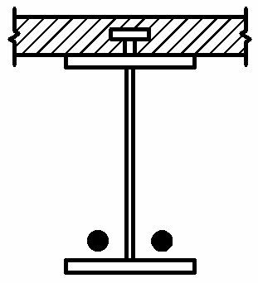 | 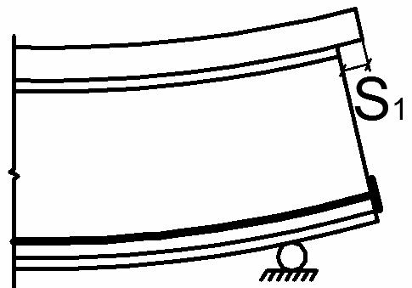 | 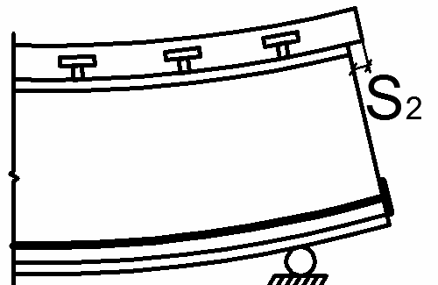 | 
ІІ | 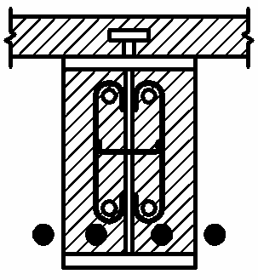 | 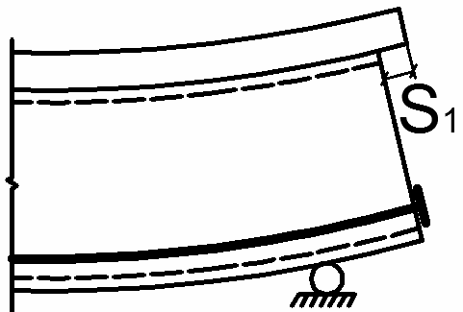 | 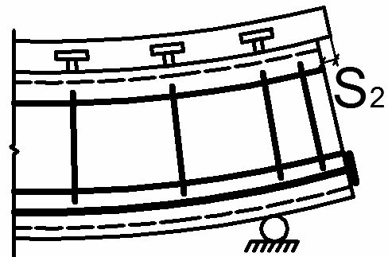 | 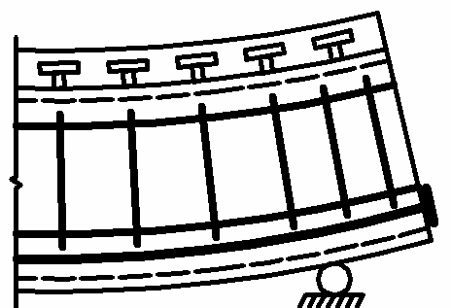
ІІІ |  | Варіант не існує | 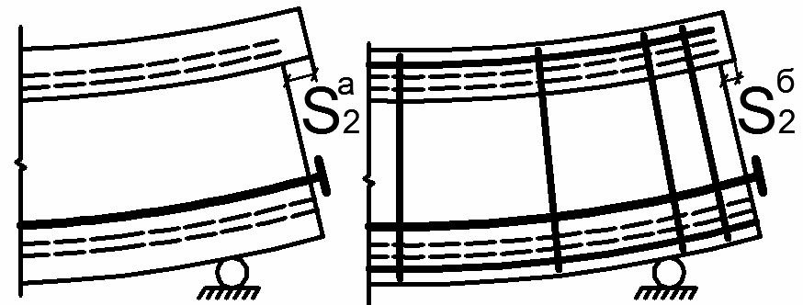 | 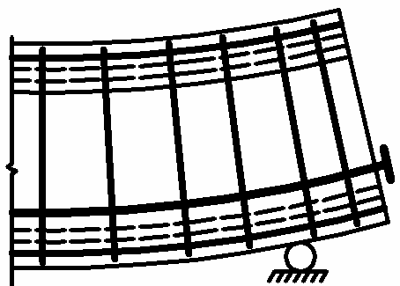
У роботі автором досліджувалися НДС, міцність і деформативність сталебетонних балок прямокутного перерізу з попередньо напруженими затяжками, які на момент руйнування мають суцільне зчеплення між бетоном і конструктивним стальним профілем (випадок ІІІ-B за табл.1) та сталебетонних балок з бетонною верхньою полицею, в яких у момент руйнування відсутнє зчеплення між бетоном і конструктивним стальним профілем (випадок І-А за табл.1).
Методика розрахунку несучої здатності нормального приведеного перерізу суцільних прямокутних ПНСЗББ на основі деформаційної моделі залежно від НДС у момент руйнування їх компонентів базується на розв’язанні двох задач: задачі щодо визначення оптимального перерізу КПСДП та попередньо напруженої затяжки в ПНСЗББ; задачі щодо перевірки несучої здатності нормального приведеного перерізу суцільних прямокутних ПНСЗББ.
Розв’язання задачі: підбір оптимального перерізу КПСДП. Оптимальну площу перерізу КПСДП (А_{а}) і попередньо напруженої арматури (А_{sp}), якими армується нормальний переріз ПНСББ (рис. 1.), пропонується визначати в такій послідовності:
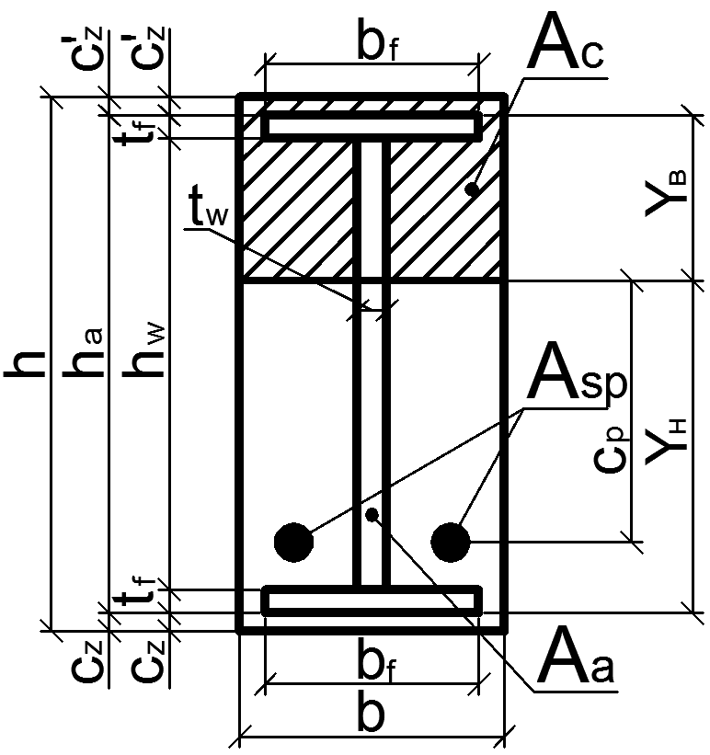 | - Задаємось вихідними величинами: розмірами перерізу балки h, b, С_{р} і С_{z}; міцнісними характеристиками бетону й сталей: Е_{с}, Е_{а}, Е_{sp}, ε_{сu}, ε_{au} та ε_{spu}; співвідношенням висот перерізів КПСДП і балки: Δ_{h}=h_{a}/h; співвідношенням ширини до висоти балки: Δ_{b}=b_{a}/h; співвідношенням площі попередньо напруженої арматури до площі конструкцій приведеного стального двотаврового профілю: Δ_{р}=A_{sp}/A_{а}.  - Визначаємо необхідні коефіцієнти та координати нейтральної лінії:  Δ_{с}=С_{z}/h – співвідношення величини висоти захисного шару бетону (С_{z}) до загальної висоти ПНСББ (h) при С_{р}<h-Y_{В}, або Δ_{с}=0 при С_{р}>h-Y_{В};
Рисунок1 – Загальний прямокутний приведений переріз ПНСББ
Δ_{ε}=ε_{сu}/ε_{au} (при С_{р}<h -Y_{В}) чи Δ_{ε}=ε_{сu}/ε_{spu} (при С_{р}>h -Y_{В}) – співвідношення величин граничних відносних деформацій відповідно бетону і КПСДП чи бетону та попередньо напруженої арматури;
μ_{опт}=(А_{а}+А_{sp})/А_{c} – оптимальний коефіцієнт армування конструктивним приведеним стальним двотавровим профілем і попередньо напруженою арматурою нормального перерізу ПНСББ, який визначається за формулою
$μ_{\text{опт}}=(1−Δ_{ε})\left.\left\{α_{\text{сум}}⋅\left[2−\left(Δ_{h}+2Δ_{c}\right)⋅\left(1+Δ_{ε}\right)\right]\right.\right\}$; (1)
α_{сум} – коефіцієнт, який визначаємо за формулою
$α_{\text{сум}}=α_{a}+α_{p}=\left(Δ_{p}E_{\text{sp}}+E_{a}\right)/E_{c}$, (2)
де α_{а}=Е_{а}/Е_{c} – співвідношення модулів пружності конструктивної сталі й бетону; α_{р}=Е_{sp}/Е_{c} – співвідношення модулів пружності арматурної сталі та бетону.
Координати нейтральної лінії по висоті перерізу (h) ПНСББ маємо можливість визначити за залежностями при $h=Y_{B}+Y_{H}$:
$Y_{B}=h⋅\left[1+α_{\text{сум}}μ⋅\left(2−Δ_{h}−2Δ_{c}\right)\right]/\left[2⋅\left(1+α_{\text{сум}}μ\right)\right]$, (3)
$Y_{H}=h⋅\left[1+α_{\text{сум}}μ⋅\left(Δ_{h}+2Δ_{c}\right)\right]/\left[2⋅\left(1+α_{\text{сум}}μ\right)\right]$. (4)
У результаті розрахунків було отримано числові залежності між безрозмірними коефіцієнтами Δ_{ε}, Δ_{h}, Δ_{с} і добутком α_{сум}μ_{опт}. Так, значення добутку α_{сум}μ_{опт} залежно від величин коефіцієнтів Δ_{h} та Δ_{ε} для нормального приведеного прямокутного перерізу ПНСББ за відсутності захисного шару бетону в його нижній розтягненій зоні, тобто коли С_{z}=0 і коефіцієнт Δ_{с}=0, наведено в таблиці 2. Корегування величини добутку α_{сум}μ_{опт} при С_{z}>0, Δ_{с}>0 залежно від висоти захисного шару бетону С_{z} здійснюємо за допомогою коефіцієнта k_{C}, який подано в таблиці 3:
$α_{\text{сум}}μ_{\text{опт}}(\text{при }Δ_{c}>0)=k_{c}⋅α_{\text{сум}}μ_{\text{опт}}(\text{при }Δ_{c}=0)$. (5)
- Перевіряємо умови міцності нормального перерізу балки при попередньо прийнятій її висоті h і Δ_{b}:
$M≤\frac{0,\text{85}⋅f_{\text{cd}}}{Y_{B}}\left[\frac{Δ_{b}{\text{hY}}_{B^{3}}}{3}+α_{\text{сум}}μ_{\text{опт}}Δ_{b}h^{2}\left(\frac{(Δ_{h}h)^{2}}{6}+(Y_{H}−\frac{Δ_{h}h}{2}−C_{z})^{2}\right)\right];$ (6)
$M≤\frac{f_{\text{yd}}}{Y_{B}}\left[\frac{Δ_{b}{\text{hY}}_{B^{3}}}{3}+α_{\text{сум}}μ_{\text{опт}}Δ_{b}h^{2}\left(\frac{(Δ_{h}h)^{2}}{6}+(Y_{H}−\frac{Δ_{h}h}{2}−C_{z})^{2}\right)\right];$ (7)
$M≤\frac{f_{\text{yd}}}{Y_{H}}\left[\frac{Δ_{b}{\text{hY}}_{B^{3}}}{3}+α_{\text{сум}}μ_{\text{опт}}Δ_{b}h^{2}\left(\frac{(Δ_{h}h)^{2}}{6}+(Y_{H}−\frac{Δ_{h}h}{2}−C_{z})^{2}\right)\right];$ (8)

Таблиця 2 – Значення добутку αсумμопт при коефіцієнті співвідношення Δс=0
залежно від величин коефіцієнтів співвідношень Δh та Δε
Δ_{h}  Δ_{ε} | 0,1 | 0,2 | 0,3 | 0,4 | 0,5 | 0,6 | 0,7 | 0,8 | 0,9 | 1
0,05 | 0,501 | 0,531 | 0,564 | 0,601 | 0,644 | 0,693 | 0,751 | 0,819 | 0,900 | 1,00
0,10 | 0,476 | 0,506 | 0,539 | 0,577 | 0,621 | 0,672 | 0,732 | 0,804 | 0,891 | 1,00
0,15 | 0,451 | 0,480 | 0,514 | 0,552 | 0,596 | 0,649 | 0,711 | 0,787 | 0,881 | 1,00
0,20 | 0,426 | 0,455 | 0,488 | 0,526 | 0,571 | 0,625 | 0,690 | 0,769 | 0,870 | 1,00
0,25 | 0,400 | 0,429 | 0,462 | 0,500 | 0,545 | 0,600 | 0,667 | 0,750 | 0,857 | 1,00
0,30 | 0,374 | 0,402 | 0,435 | 0,473 | 0,519 | 0,574 | 0,642 | 0,729 | 0,843 | 1,00
Таблиця 3 – Значення коефіцієнта kС, який корегує значення добутку αсумμопт залежно від коефіцієнта співвідношення Δс при коефіцієнтах співвідношень Δh і Δε
Δ_{ε} | Δ_{с} | Δ_{h}
Δ_{ε} | Δ_{с} | 0,1 | 0,2 | 0,3 | 0,4 | 0,5 | 0,6 | 0,7 | 0,8 | 0,9 | 1
0,05 | 0,03 | 1,034 | 1,036 | 1,039 | 1,042 | 1,045 | 1,048 | 1,052 | 1,057 | 1,064 | 1,071
0,05 | 0,1 | 1,125 | 1,133 | 1,142 | 1,153 | 1,166 | 1,181 | 1,199 | 1,221 | 1,249 | 1,284
0,05 | 0,2 | 1,285 | 1,307 | 1,332 | 1,362 | 1,398 | 1,442 | 1,497 | 1,568 | 1,661 | 1,792
0,1 | 0,03 | 1,036 | 1,039 | 1,041 | 1,044 | 1,048 | 1,052 | 1,057 | 1,063 | 1,070 | 1,079
0,1 | 0,1 | 1,132 | 1,141 | 1,152 | 1,164 | 1,179 | 1,196 | 1,218 | 1,244 | 1,278 | 1,324
0,1 | 0,2 | 1,303 | 1,328 | 1,358 | 1,393 | 1,436 | 1,489 | 1,557 | 1,647 | 1,772 | 1,957
0,2 | 0,03 | 1,040 | 1,043 | 1,046 | 1,050 | 1,054 | 1,060 | 1,066 | 1,074 | 1,085 | 1,099
0,2 | 0,1 | 1,146 | 1,158 | 1,171 | 1,188 | 1,207 | 1,231 | 1,261 | 1,300 | 1,353 | 1,429
0,2 | 0,2 | 1,343 | 1,375 | 1,414 | 1,462 | 1,522 | 1,600 | 1,706 | 1,857 | 2,091 | 2,500
0,3 | 0,03 | 1,044 | 1,047 | 1,051 | 1,056 | 1,061 | 1,068 | 1,077 | 1,088 | 1,104 | 1,125
0,3 | 0,1 | 1,161 | 1,176 | 1,193 | 1,213 | 1,239 | 1,271 | 1,313 | 1,371 | 1,456 | 1,591
0,3 | 0,2 | 1,385 | 1,426 | 1,477 | 1,542 | 1,627 | 1,743 | 1,912 | 2,182 | 2,677 | 3,889
Якщо умови міцності не задовольняються, то необхідно збільшити значення коефіцієнта Δ_{h}, при заданих значеннях розмірів перерізу h, b і коефіцієнті Δ_{b}. Якщо при заданих значеннях розмірів перерізу h, b і коефіцієнті Δ_{b} умови міцності не задовольняються, то збільшуємо висоту перерізу, залишивши чи замінивши значення коефіцієнта Δ_{b}=b/h. Порядок розрахунку повторюємо відповідно до вище викладеної послідовності доти, поки не задовольняться умови міцності.
- Визначаємо площу перерізу КПСДП і попередньо напруженої арматури:
- розміри перерізу (А_{а}^{опт}) і значення оптимального моменту опору КПСДП (W_{а}^{опт}):
$A_{a}^{\text{опт}}={A_{c}⋅μ_{\text{опт}}}/(1+Δ_{p})$; $W_{a}^{\text{опт}}=A_{a}^{\text{опт}}Δ_{h}h/3$; (9, 10)
- приймаємо переріз двотавра із прокатного профілю, враховуючи попереднє прийняте значення висоти перерізу h_{a}. За неможливості прийняття перерізу КПСДП із прокатного двотавра визначаємо розміри складеного перерізу КПСДП за залежностями:
$t_{w}=1\text{.}5Q/0,\text{58}f_{a}h_{a}$; $h_{w}=2t_{w}{h_{a}^{3}}/3W_{a}$; $t_{f}=(h_{a}−h_{w})/2$; $b_{f}=(A_{a}−h_{w}t_{w})/{t_{f}}$; (11)
- визначивши розміри перерізу КПСДП, перевіряємо умови:
$A_{a}=2⋅t_{f}⋅b_{f}+h_{w}⋅t_{w}≥A_{a}^{\text{опт}}$; W_{a}≥W_{а}^{опт} ; (12)
- визначаємо оптимальну площу перерізу попередньо напружених затяжок (А_{sp}):
$A_{\text{sp}}=Δ_{p}A_{a}$. (13)
Розв’язання задачі: перевірка міцності нормального перерізу ПНСББ. Метою задачі є визначення граничного значення параметра згинального моменту (M_{u}) заданого нормального прямокутного перерізу ПНСББ і порівняння його з діючим у ньому моментом (M) від зовнішніх навантажень за залежністю
$M_{u}≥M$. (14)
У результаті узагальнення було виділено десять окремих випадків НДС прямокутного перерізу ПНСББ на стадії її руйнування чи при граничному стані залежно від положення нейтральної осі по відношенню до стального профілю (рис. 2, 3). Так, у випадках «а» – «в», «ж», «з» у попередньо напруженій арматурі виникають відносні деформації розтягу, які змінюються у межах ε_{sp}≥ε_{spu}, тобто напруження перевищують розрахункове значення на границі текучості (f_{p0,1}=f_{pd}=f_{p0,1}/γ_{s}), а у випадках «г» – «е», «и», «к» – у межах ε_{sp}<ε_{spu}, тобто напруження становлять σ_{sp}<f_{p0,1}. Крім того, у перерізі ПНСББ граничні відносні деформації у стисненій (верхній) та у розтягненій (нижній) зонах змінюються у таких межах:
- випадки «а» і «г»: у крайньому верхньому волокні стиснутої бетонної ділянки перерізу відносні деформації бетону досягають величини граничних деформацій стиску ε_{с}=ε_{сu}, а в крайньому нижньому волокні, що розтягується, відносні деформації КПСДП змінюються у межах ε_{a}>ε_{au}, тобто існує зона пластичних деформацій;
- випадки «б» і «д»: відносні деформації бетону досягають величини ε_{с}=ε_{сu}, а відносні деформації КПСДП - величини ε_{a}=ε_{au};
- випадки «в» і «е»: відносні деформації бетону досягають величини ε_{с}=ε_{сu}, а відносні деформації КПСДП змінюються у межах ε_{a}<ε_{au};
- випадки «ж» і «и»: відносні деформації бетону досягають величини ε_{с}=ε_{сu}, а відносні деформації КПСДП - величини εʹ_{a}≥ε_{au} та ε_{a} ≥ ε_{au};
- випадки «з» і «к»: відносні деформації бетону досягають величини ε_{с}=ε_{сu}, а відносні деформації КПСДП – величини εʹ_{a}≥ε_{au} та ε_{a}≤ε_{au}.
Загальні рівняння рівноваги для кожного із випадків НДС нормального прямокутного перерізу ПНСББ наведені в таблиці 4, де F_{c}; Fʹ_{a}; F_{a}; F^{pl}_{a}; Fʹ_{a}^{pl}; F_{sp}; F^{pl}_{sp} – сумарні нормальні зусилля в перерізі балок відповідно до стиснених його ділянок бетону чи перерізу конструктивного сталевого профілю та розтягнених його ділянок конструктивного сталевого профілю чи попередньо напруженої арматури, які працюють відповідно у пружній і пружно-пластичній стадіях; z₁; z₂; z₃; z₄; z₅; C_{p} – відстані по вертикалі від зусиль до нейтральної лінії перерізу (див. рисунки 2, 3).
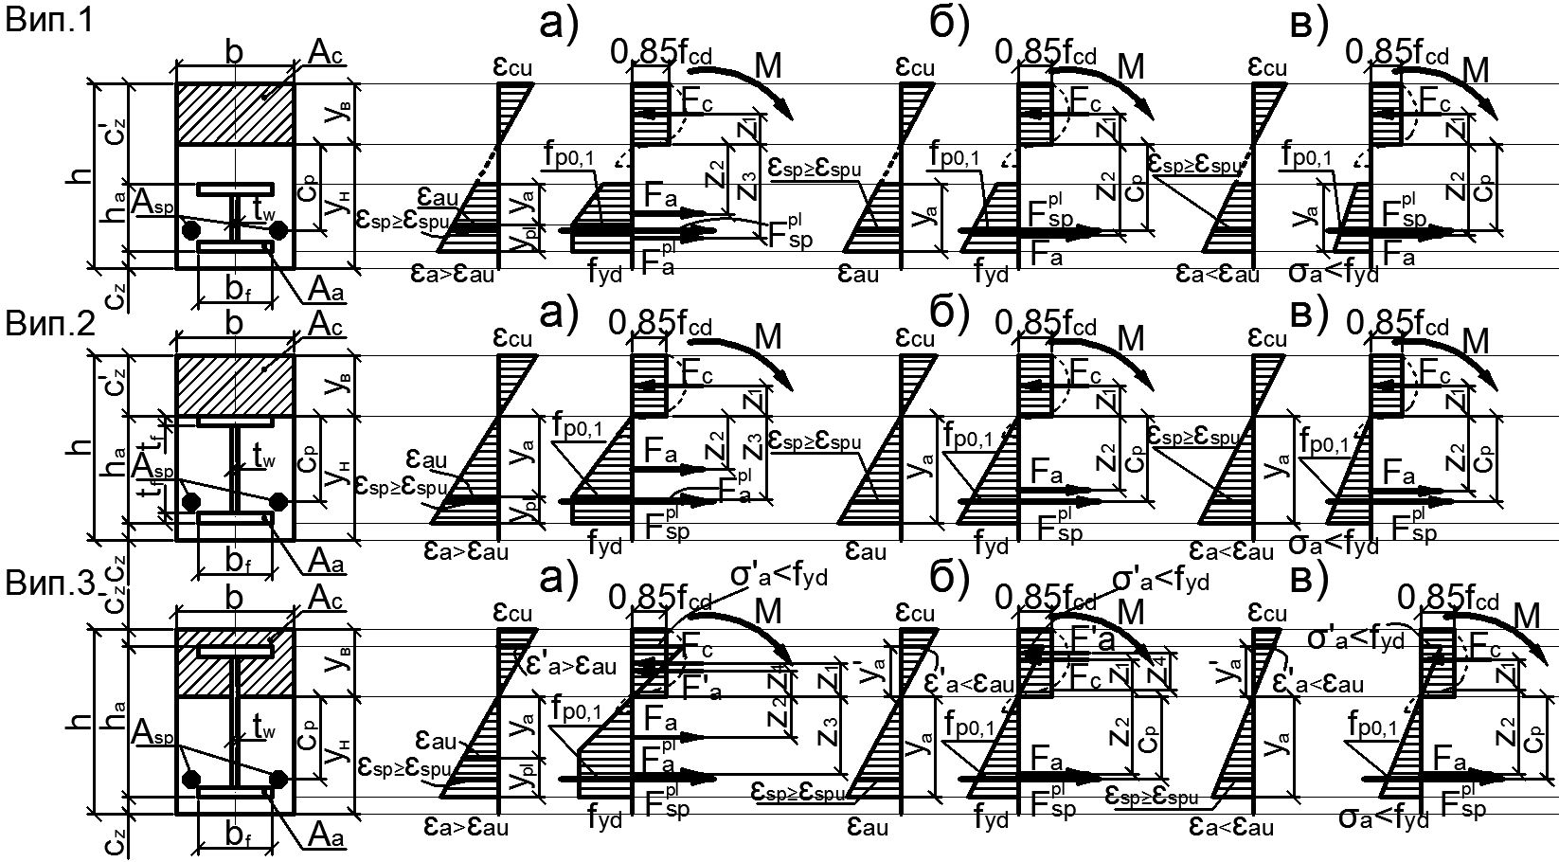
Рисунок 2 – Випадки “а”–“в” напружено-деформованого стану нормального прямокутного перерізу попередньо напружених сталебетонних балок залежно від положення нейтральної осі
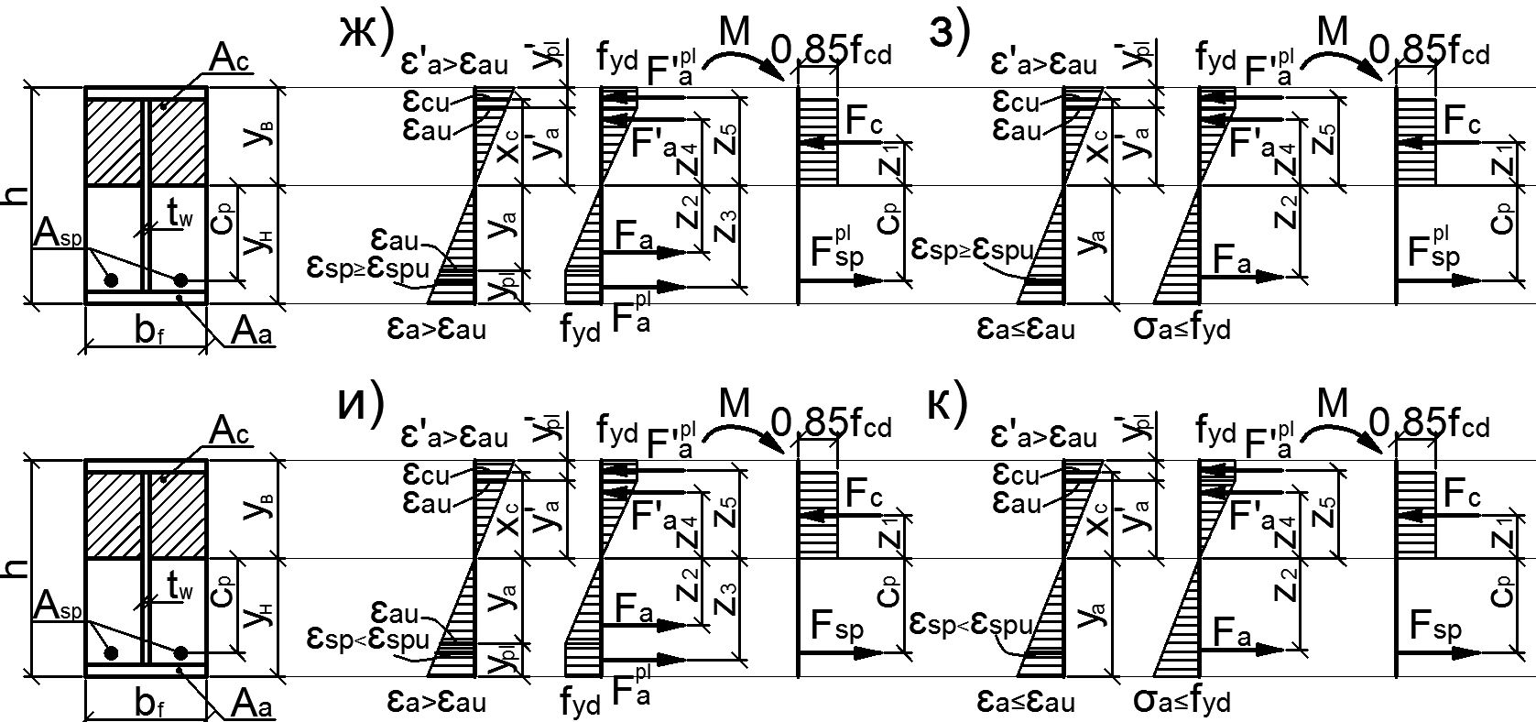
Рисунок 3– Випадки “ж”–“к” напружено-деформованого стану нормального прямокутного перерізу попередньо напружених сталебетонних балок при Δ_{h}=1
Методика розрахунку міцності нормального перерізу попередньо напружених сталезалізобетонних балок з бетонною верхньою полицею без елементів зчеплення.
Під впливом зовнішніх зусиль F і M у нормальному перерізі ПНСЗБ балки з верхньою бетонною полицею без зчеплення або з частковим зчепленням у граничному стані виникають у кожному її компоненті нормальні зусилля й напруження. Несуча здатність нормального перерізу ПНСЗБ балки з верхньою бетонною полицею без зчеплення або з частковим зчепленням, що нехтується, становить

Таблиця 4 – Загальні рівняння рівноваги для кожного із випадків НДС нормального прямокутного перерізу ПНСББ
Випадок | Рівняння рівноваги
1, а; 2, а | $$M_{u}=F_{c}⋅z_{1}+F_{a}⋅z_{2}+F_{a}^{\text{pl}}⋅z_{3}+F_{\text{sp}}^{\text{pl}}⋅C_{p}$$ | (15)
1, б; 1, в; 2, б; 2, в | $$M_{u}=F_{c}⋅z_{1}+F_{a}⋅z_{2}+F_{\text{sp}}^{\text{pl}}⋅C_{p}$$ | (16)
3, а | $$M_{u}=F_{c}⋅z_{1}+F_{a}⋅z_{2}+F_{a}^{\text{pl}}⋅z_{3}+F_{a}^{'}⋅z_{4}+F_{\text{sp}}^{\text{pl}}⋅C_{p}$$ | (17)
3, б; 3, в | $$M_{u}=F_{c}⋅z_{1}+F_{a}⋅z_{2}+F_{a}^{'}⋅z_{4}+F_{\text{sp}}^{\text{pl}}⋅C_{p}$$ | (18)
1, г; 2, г | $$M_{u}=F_{c}⋅z_{1}+F_{a}⋅z_{2}+F_{a}^{\text{pl}}⋅z_{3}+F_{\text{sp}}⋅C_{p}$$ | (19)
1, д; 1, е; 2, д; 2, е | $$M_{u}=F_{c}⋅z_{1}+F_{a}⋅z_{2}+F_{\text{sp}}⋅C_{p}$$ | (20)
3, г | $$M_{u}=F_{c}⋅z_{1}+F_{a}⋅z_{2}+F_{a}^{\text{pl}}⋅z_{3}+F_{a}^{'}⋅z_{4}+F_{\text{sp}}⋅C_{p}$$ | (21)
3, д; 3, е | $$M_{u}=F_{c}⋅z_{1}+F_{a}⋅z_{2}+F_{a}^{'}⋅z_{4}+F_{\text{sp}}⋅C_{p}$$ | (22)
3, ж | $$M_{u}=F_{c}⋅z_{1}+F_{a}⋅z_{2}+F_{a}^{\text{pl}}⋅z_{3}+F_{a}^{'}⋅z_{4}+F'_{a}^{\text{pl}}⋅z_{5}+F_{\text{sp}}^{\text{pl}}⋅C_{p}$$ | (23)
3, з | $$M_{u}=F_{c}⋅z_{1}+F_{a}⋅z_{2}+F_{a}^{'}⋅z_{4}+F'_{a}^{\text{pl}}⋅z_{5}+F_{\text{sp}}^{\text{pl}}⋅C_{p}$$ | (24)
3, и | $$M_{u}=F_{c}⋅z_{1}+F_{a}⋅z_{2}+F_{a}^{'}⋅z_{4}+F'_{a}^{\text{pl}}⋅z_{5}+F_{\text{sp}}⋅C_{p}$$ | (25)
3, к | $$M_{u}=F_{c}⋅z_{1}+F_{a}⋅z_{2}+F_{a}^{'}⋅z_{4}+F'_{a}^{\text{pl}}⋅z_{5}+F_{\text{sp}}⋅C_{p}$$ | (26)
$M≤M_{c}+M_{a}$. (27)
У випадках, коли: товщина бетонної верхньої полиці незначна (Т_{f}/h_{a}≤0,1); армування перерізу залізобетонної полиці виконане в один ряд, який розташований по її висоті вище від величини Т_{f}/2…Т_{f}/3; при підсиленні плитної ділянки залізобетонного перекриття, що має ушкодження бетону та арматури 50% і більше, несучу здатність нормального перерізу ПНСЗБ балки з верхньою бетонною полицею без зчеплення або з частковим зчепленням, що нехтується, необхідно визначати за залежністю
$M≤M_{a}$ . (28)
Площу перерізу КПСДП сталезалізобетонної балки з верхньою бетонною полицею без елементів зчеплення або з частковим зчепленням, що нехтується, визначаємо залежно від необхідного значення моменту опору його перерізу (W_{а})
$W_{a}=M/(k_{a}⋅f_{\text{yd}})$, (29)
де коефіцієнт k_{a}=1,05…1,15.
Розрахунок оптимальної площі перерізу горизонтальної затяжки сталезалізобетонних балок з верхньою бетонною полицею без елементів зчеплення.
Критерієм раціонального підбору площі перерізу затяжки А_{sp} при розрахунку міцності КПСДП сталезалізобетонної балки із затяжкою в пружній стадії є НДС, при якому відбувається одночасне досягнення в її розрахунковому перерізі на середині прогону балки таких напружень: досягнення в крайньому волокні стисненої зони КПСДП напружень σ’_{а} значень, рівних розрахунковому значенню границі текучості матеріалу КПСДП f_{yd}; досягнення напружень σ_{sp} в елементах (стрижнях) затяжки значень, рівних розрахунковому опору арматурної сталі на розтяг f_{p0,1}.
Розрахунок площі перерізу горизонтальної затяжки визначаємо за формулою
$A_{\text{sp}}=\frac{−B±\sqrt{B^{2}−4\text{AC}}}{2A}$, (30)
в котрій коефіцієнти А, В і С визначаємо за формулами:
$A=\frac{f_{p0,1}m}{4π}$; $B=с^{2}f_{p0,1}m$; $C=I_{a}\left(f_{\text{yd}}−σ_{0}\right)−{\text{Mh}}_{0,\text{red}}$, (31)
де М – максимальне розрахункове значення згинального моменту від зовнішнього навантаження, яке діє в перерізі КПСДП на середині прогону сталезалізобетонної балки; m= f_{yd} / f_{p0,1} – коефіцієнт приведення розрахункового опору матеріалу затяжки до розрахункового опору матеріалу КПСДП; с – відстань по перпендикуляру між геометричною віссю КПСДП та між геометричною віссю приведеного перерізу затяжки; h_{0,red} – відстань від верхньої стисненої грані КПСДП до горизонтальної геометричної осі приведеного перерізу конструкції із затяжкою; І_{а} – момент інерції перерізу КПСДП відносно горизонтальної осі Х; σ₀ – напруження у верхній і нижній гранях перерізу КПСДП, яке виникає від навантаження, яке діє під час уведення затяжки та розраховуємо за формулою
$σ_{0}=\frac{M_{0}}{W_{a}}$, (32)
де М₀ – значення згинального моменту від зовнішнього навантаження в розрахунковому перерізі КПСДП сталезалізобетонної балки, яке діє під час уведення затяжки.
Значення h_{0,red} визначаємо за формулою
$h_{0,\text{red}}=\frac{A_{a}h/2+A_{\text{sp}}\left(h/2+с\right)}{A_{a}+A_{\text{sp}}}$. (33)
Прямий розрахунок значення необхідної площі затяжки А_{sp} виконати за один раз не маємо можливості, тому на попередньому етапі необхідно методом послідовних наближень обчислити значення висоти приведеного перерізу конструкції h_{0,red} , яке задовольняло б умову (33). Для проведення послідовних розрахунків висоти h_{0,red} уводимо такі коефіцієнти (η, α і k):
$η=\frac{A_{p}}{A}$; $α=\frac{2с}{h}$; $k=\frac{2h_{0,\text{red}}}{h}$. (34)
Після підстановки у формулу (33) значень коефіцієнтів η, α і k отримали такі між ними залежності:
$k=\frac{1+η+\text{ηα}}{1+η}$, або $α=\frac{\left(k−1\right)\left(1+η\right)}{η}$, або $η=\frac{k−1}{1+α−k}$. (35)
При послідовних розрахунках висоти h_{0,red} попереднє значення площі затяжки А_{sp} рекомендується визначати за наближеною формулою
$A_{p}=\frac{M⋅h_{o,\text{red}}−I_{a}\left(f_{\text{yd}}−σ_{0}\right)}{h_{o,\text{red}}⋅f_{p0,1}⋅с⋅m}$ . (36)
Визначення значення розрахункового і контрольованого попереднього напруження в горизонтальній затяжці КПСДП сталезалізобетонної балки з верхньою бетонною полицею без елементів зчеплення.
Особливістю розрахунку СЗБ балки з попередньо напруженою горизонтальною затяжкою є вибір розрахункової величини її попереднього напруження. При раціональному (оптимальному) розрахунковому значенні величини попереднього напруження затяжки маємо можливість отримати значний запас в області пружної роботи КПСДП сталезалізобетонної балки.
Необхідну розрахункову величину попереднього напруження (σ_{sp0}) у горизонтальній затяжці балки, що попередньо розвантажена, можемо розрахувати за формулою
$σ_{\text{sp}0}=\frac{M}{A_{\text{sp}}}\left[D−G\right]$, (37)
де коефіцієнти D і G визначаємо за залежностями:
$D=\frac{{l_{p}}/{l^{2}}}{с−{W_{a}}/{A_{a}}}$; $G=\frac{с⋅\left(1−{l_{p^{2}}}/3l^{2}\right)}{с^{2}+{I_{a}}/{A_{a}}+{I_{a}}/{A_{\text{sp}}}}$, (38, 39)
де l_{р} і l – відповідно довжини затяжки та розрахункового прогону балки.
Необхідну величину попереднього напруження (σ_{sp0}) у горизонтальній затяжці сталезалізобетонної балки без попереднього її розвантаження можемо розрахувати за формулою
$σ_{\text{sp}0}=\frac{M_{0}}{A_{\text{sp}}}⋅D−\frac{M−M_{0}}{A_{\text{sp}}}⋅\left[D−G\right]$. (40)
Величину попереднього напруження (σ_{sp}), яке контролюється, визначаємо за формулою
$σ_{\text{sp}}=σ_{\text{sp}0}+σ_{1}+σ_{2}+σ_{3}$, (41)
де $σ_{1}$, $σ_{2}$, $σ_{3}$ – відповідно втрати напруження в елементах затяжки від релаксації при механічному способі натягу, від температурного перепаду, від деформації їх анкерів при натягненні на жорсткі упорні елементи.
Величина попереднього напруження обмежується значеннями розрахункових опорів матеріалу затяжки і матеріалу КПСДП:
$σ_{\text{sp}}≤f_{p0,1}$; $σ_{\text{sp}}≤f_{\text{yd}}$. (42)
Перевірку несучої здатність нормального перерізу ПНСЗБ балки з верхньою бетонною полицею без зчеплення або з частковим зчепленням, що нехтується, здійснюємо за залежністю:
$M≤M_{a}=f_{\text{yd}}⋅W_{a}^{\text{пр}}$, (43)
де W_{а}^{пр} – приведений момент опору нормального перерізу КПСДП ПНСЗБ балки без зусиль зчеплення між її компонентами відповідно його горизонтальної осі з урахуванням площ КПСДП (А_{а}) та затяжки (А_{sp}).
Третій розділ присвячено розробленню конструкції дослідних зразків, програмі експериментальних досліджень їх несучої здатності при згині та визначенні фізико-механічних властивостей матеріалів.
Для отримання експериментальних результатів, які дадуть можливість достатньою мірою дослідити особливості роботи сталезалізобетонних балок з попередньо напруженими затяжками, запроектовано та виготовлено наступні серії зразків:
- перша серія 1-Б_{м} чотири балки із затяжками: 1-Б_{м}-0 – з затяжками 2∅10 мм;
1-Б_{м}-1 – 2∅16 мм; 1-Б_{м}-2 – 2∅20 мм; 1-Б_{м}-3 – 2∅32 мм.
- друга серія 2-Б_{ет} дві балки: марка 2-Б_{ет}-1 – зі стального двотавра; 2-Б_{ет}-2 – зі стального двотавра з порожнинами, заповненими бетоном;
- третя серія 3-Б_{сб} три балки з порожнинами заповненими бетоном з армуванням двома стрижнями в перерізі балки: марка 3-Б_{сб}-1 – діаметр стрижнів 2∅16 мм;
3-Б_{сб}-2 – 2∅20 мм; 3-Б_{сб}-3 – 2∅32 мм;
- четверта серія 4-Б_{сбз} три балки з порожнинами, заповненими бетоном, затяжки розташовані ззовні в нижній частині перерізу симетрично з обох боків з попереднім напруженням: марка 4-Б_{сбз}-1 – із затяжками діаметром 2∅16 мм; 4-Б_{сбз}-2 – 2∅20 мм;
4-Б_{сбз}-3 – 2∅32 мм.
Базовою конструкцією дослідних зразків для всіх серій є двотавр №16 завдовжки 2 м і розрахунковим прогоном l=1,7 м.
Для одержання даних про фізико-механічні властивості матеріалів зразків була використана стандартна методика їх випробування. Зразки досліджувались на дію короткочасного навантаження в лабораторії кафедри КМДіП Полтавського національного технічного університету імені Ю. Кондратюка. Відносні значення деформацій за тензорезисторами фіксувалися за допомогою приладу ВНП-8. Прогин балки на середині розрахункового прогону визначався прогиноміром «Аістова» типу ПАО-6 з точністю 0,01 мм. Зразки випробовувалися на випробувальній машині УВМ-50. Схема розміщення вимірювальних приладів для дослідження нормального перерізу балок зображена на рисунку 4.
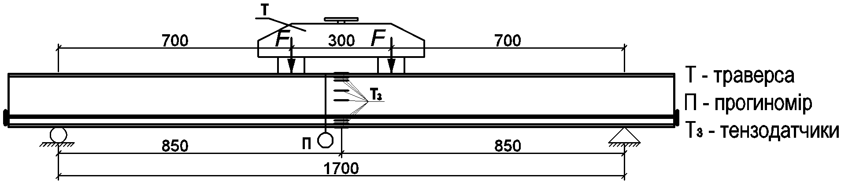
Рисунок 4 – Розміщення приладів на балці
У четвертому розділі дисертації подано результати проведення досліджень НДС та міцності нормальних перетинів експериментальних зразків при дії навантаження, а також інтенсивність зростання прогинів. Проведено аналіз збіжності теоретичних вирішень і результатів експерименту.
Для вивчення напружено-деформованого стану балок-зразків було побудовано графіки залежності деформацій залежно від величини згинального моменту (рис. 5). Проаналізувавши їх, можна зробити висновок, що на початковій стадії балка працює пружно, оскільки деформації розподіляються за лінійним законом, а отже, справджується гіпотеза плоских перерізів. З подальшим збільшенням діючого навантаження спостерігається утворення тріщин у бетонній складовій та відхилення від прямолінійності, що свідчить про появу пластичних деформацій у металевих елементах балки. За даними тензорезисторів, які показували відносні деформації, було визначено середні значення напружень і деформацій у розрахунковому їх перерізі й будувалися графіки їх розподілу залежно від рівнів навантаження (рис. 6).

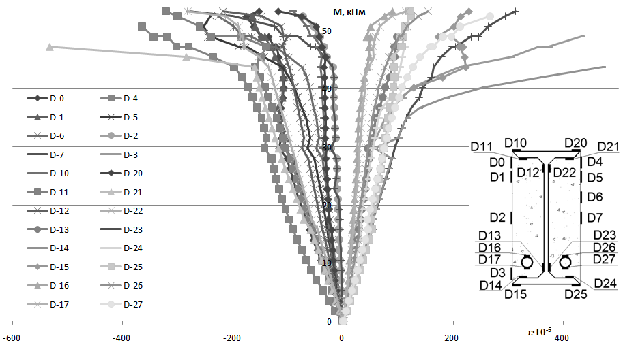
Рисунок 5 – Графік залежності відносних деформацій від
величини згинального моменту балки 3-Б_{сб}-1
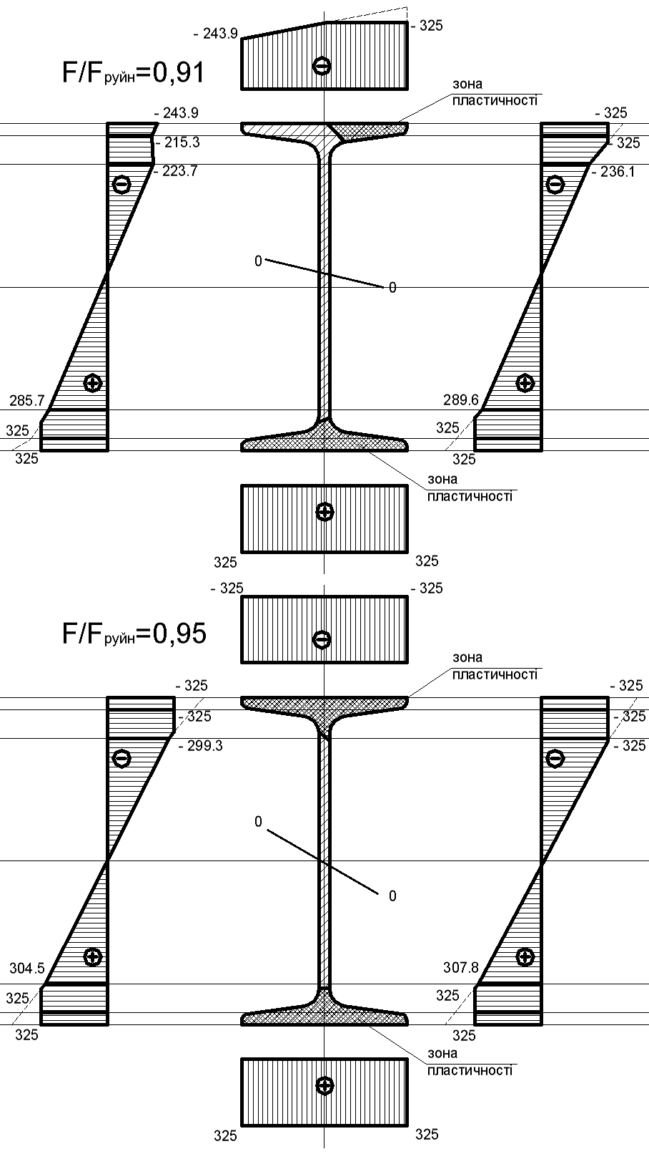
Руйнування балок серії 1-Б_{м} із затяжками та 2-Б_{ет}-1 здійснювалося в розрахунковому двотавровому перерізі на середині їх прогону в результаті втрати стійкості одного із звисів верхньої полиці або руйнування по усій її ширині. Руйнування сталезалізобетонних балок здійснювалося в результаті втрати стійкості верхньої полиці в розрахунковому двотавровому перерізі балки та руйнування стиснутої зони бетону. Втрата несучої здатності сталезалізобетонних балок відбувалась не крихко, на відміну від традиційних залізобетонних елементів. Руйнування відбувалося пластично при значному зростанні деформацій з різким розкриттям вертикальних тріщин і руйнуванням стиснутої зони між точками прикладення навантаження або під місцем прикладання навантаження.
Рисунок 6 – Розподілення напружень по перерізу балки марки 2-Б_{ет}-1 на середині її прогону при F/F_{руйн}=0,95
Значення максимального згинального моменту, що діє в перерізі балки по середині прогону, представлено в таблиці 5. Проведено зіставлення величин граничного навантаження під час втрати несучої здатності експериментальних зразків (M_{exp}) з розрахунковим навантаженням (М_{теор}), яке отримане за аналітичними залежностями методики, котра запропонована автором, приводить до таких статистичних показників: $\bar{х}=0,\text{962}$; $\hat{х}=0,\text{141}$; $ν=\text{14},\text{62}\text{\%}$.
Руйнування СЗБ балок відбувалось пластично, оскільки різниця між моментом утворення пластичних деформацій і моментом руйнування становила 35%. В порівнянні з моментом, який відповідає текучості сталевого двотавра, момент, що відповідає текучості сталезалізобетонних балок, збільшується на 33%, а момент, котрий відповідає максимальному навантаженню, яке сприймає балка, збільшується на 50%.
Таблиця 5 – Значення максимального згинального моменту,
що діє в перерізі балки по середині прогону
№ з/п | Серія | Марка | Затяжки | Переріз балки |  |  |  | M_{exp}, кН·м |  | M_{теор}, кН·м |  | M_{теор}  М_{exp}
1 | 1-Б_{м} | 1-Б_{м}-0 | 2∅10мм | 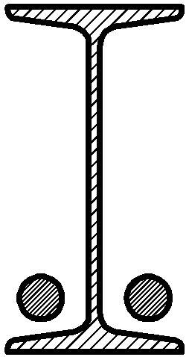 |  |  |  | 25,9 |  | 27,6 |  | 1,066
2 | 1-Б_{м} | 1-Б_{м}-1 | 2∅16мм |  |  |  |  | 28 |  | 26,5 |  | 0,946
3 | 1-Б_{м} | 1-Б_{м}-2 | 2∅20мм |  |  |  |  | 28 |  | 27,21 |  | 0,972
4 | 1-Б_{м} | 1-Б_{м}-3 | 2∅32мм |  |  |  |  | 39,55 |  | 20,93 |  | 0,529
5 | 2-Б_{ет} | 2-Б_{ет}-1 | - |  |  |  |  | 36,75 |  | 35,32 |  | 0,961
6 | 2-Б_{ет} | 2-Б_{ет}-2 | - |  |  |  |  | 42 |  | 41,9 |  | 0,998
7 | 3-Б_{сб} | 3-Б_{сб}-1 | 2∅16мм | 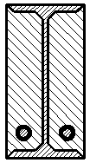 |  |  |  | 53,38 |  | 52,35 |  | 0,981
8 | 3-Б_{сб} | 3-Б_{сб}-2 | 2∅20мм |  |  |  |  | 57,75 |  | 57,7 |  | 0,999
9 | 3-Б_{сб} | 3-Б_{сб}-3 | 2∅32мм |  |  |  |  | 58,625 |  | 61,07 |  | 1,042
10 | 4-Б_{сбз} | 4-Б_{сбз}-1 | 2∅16мм | 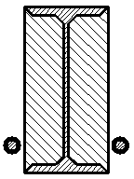 |  |  |  | 50,75 |  | 51,59 |  | 1,017
11 | 4-Б_{сбз} | 4-Б_{сбз}-2 | 2∅20мм |  |  |  |  | 55,3 |  | 56,99 |  | 1,031
12 | 4-Б_{сбз} | 4-Б_{сбз}-3 | 2∅32мм |  |  |  |  | 58,625 |  | 58,86 |  | 1,004
 |  |  |  |  | $$\bar{х}=$$ | 0,962 | $$\hat{х}=$$ |  | 0,141 |  | $$ν=$$ |  | 14,62%
При навантаженні, що становило 70-85% від руйнуючого, спостерігалася текучість крайніх волокон КПСДП, яка продовжувалась до повного руйнування бетону в стиснутій зоні. Балка продовжувала сприймати зусилля за рахунок затяжок, у яких деформації, що відповідають межі текучості, дещо вищі.
У порівнянні з металевою балкою 2-Б_{ет}-1 обетонування порожнин збільшило несучу здатність балки балкою 2-Б_{ет}-2 на 14%. Несуча здатність балок серії 3-Б_{сб} більша в 1,45-1,59 разів ніж у звичайної сталевої балки і в 1,27-1,39 разів більша ніж у звичайної сталевої балки з порожнинами заповненими бетоном. Несуча здатність балок серії 4-Б_{сбз} більша в 1,38-1,6 разів, ніж у звичайної сталевої балки, і в 1,21-1,4 разів більша, ніж у звичайної сталевої балки з порожнинами, заповненими бетоном.
Отримані експериментальні дані відносних деформацій у волокнах перерізу зразків та порівняння їх з граничними значеннями напружень відповідають передумовам, які попередньо прийнято для розрахунку сталезалізобетонних балок із затяжками.
Для дослідження величини прогину експериментальних зразків було побудовано графіки розподілення величини прогину залежно від діючого моменту та рівнів навантаження (рис. 7). Інтенсивність приросту прогинів до навантажень, які становлять 60-75% від руйнуючої, – прямопропорційна. Подальше збільшення навантаження призводить до значного збільшення прогинів, починається текучість стального двотавра, відбувається приріст непружних деформацій бетону, що призводить до зменшення жорсткості елемента.
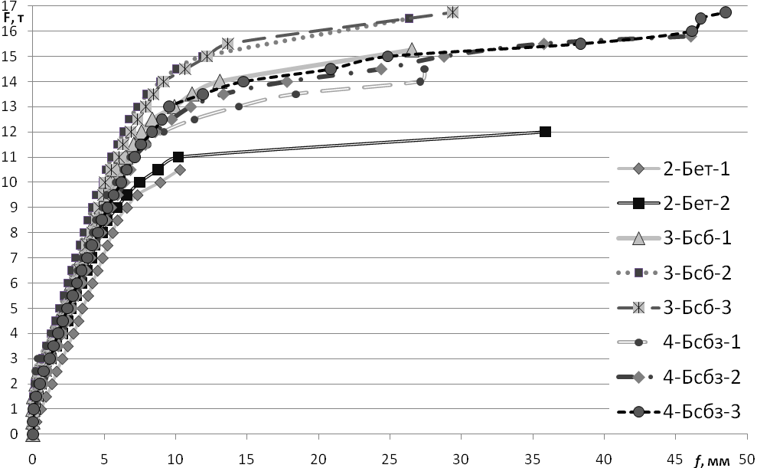
Рисунок 7– Графік розподілення величини прогину балок серії 2-Б_{ет}, 3-Б_{сб}, 4-Б_{сбз} залежно від діючого навантаження
Зіставлення експериментальних даних і даних теоретичних розрахунків величин прогинів зразків на різних рівнях їх завантаження приводить до наступних статистичних показників: балка 1-Б_{м}-0: $\bar{х}=0,\text{77}$, $\hat{х}=0,\text{21}$, $ν=\text{27}\text{\%}$; балка 1-Б_{м}-1: $\bar{х}=1,\text{26}$, $\hat{х}=0,\text{14}$, $ν=\text{11}\text{\%}$; балки марки 1-Б_{м}-2: $\bar{х}=0,\text{91}$, $\hat{х}=0,\text{45}$, $ν=\text{50}\text{\%}$; балка
1-Б_{м}-3: $\bar{х}=1,\text{63}$, $\hat{х}=0,\text{37}$, $ν=\text{23}\text{\%}$.
Отримані результати експериментальних досліджень служать обґрунтуванням для застосування запропонованої методики розрахунку міцності та деформативності сталезалізобетонних балок із попередньо напруженими затяжками.
У п'ятому розділі наведено практичні методи розрахунку міцності та деформативності металевих і сталезалізобетонних балок за допомогою запропонованих методик.
Проведено розрахунок оптимальних розмірів площі КПСДП і площі затяжки прямокутного перерізу сталезалізобетонної попередньо напруженої балки, яка завантажена суцільним по довжині рівномірно розподіленим навантаженням. Запропоноване підсилення КПСДП сталебетонної балки з верхньою бетонною полицею без зчеплення за допомогою горизонтальних затяжок.

ЗАГАЛЬНІ ВИСНОВКИ
- В результаті аналізу наукових досліджень та нормативної документації встановлено, що методи розрахунку СЗБ конструкцій (елементів) за рівнем розвитку значно відстають від методів розрахунку залізобетонних елементів, які набули подальшого розвитку на основі деформаційної моделі, яка враховує реальні діаграми роботи бетону й арматури. Для підвищення ефективності та більш широкого розповсюдження СЗБ конструкцій (елементів) необхідне вдосконалення методів їх розрахунку. Тому на даному етапі виникла необхідність удосконалення методики розрахунку сталезалізобетонних конструкцій, що згинаються, а також розроблення методики розрахунку сталебетонних балок, які підсилюються шляхом установлення в їх розтягнених зонах додаткових елементів у вигляді затяжки. Вищевикладене визначило актуальність теми дослідження.
- Запропоновано класифікацію ПНСЗББ із затяжками залежно від виду їх приведеного перерізу і умов зчеплення їх компонентів.
- Розроблено методику розрахунку міцності нормального приведеного перерізу суцільних прямокутних ПНСЗББ на основі деформаційної моделі залежно від НДС у момент руйнування їх компонентів. Запропоновано розв’язання двох задач: задачі щодо визначення оптимального перерізу КПСДП та попередньо напруженої затяжки в ПНСЗББ; задачі щодо перевірки несучої здатності нормального приведеного перерізу суцільних прямокутних ПНСЗББ.
- Розроблено методику розрахунку міцності та деформативності КПСДП і площі попередньо-напруженої затяжки, які є основними несучими елементами ПНСЗББ з бетонною верхньою полицею без зчеплення.
- Експериментально досліджено НДС, міцність та деформативность суцільних прямокутних ПНСЗББ із затяжками. В результаті аналізу даних відносних деформацій у розрахунковому перерізі на середині прогону балок серії 3-Б_{сб}, 4-Б_{сбз} при рівні навантаження η_{t}=0,93 було встановлено наступне: граничні деформації в крайній стиснутій фібрі бетону змінюються в межах від -225∙10⁻⁵ до -240∙10⁻⁵, а відповідно напруження у межах 0,7…0,78 f_{cd}; у крайніх верхній і нижній фібрах КПСДП спостерігаються значення відносних деформацій сталі, що змінюються в межах від 160,7∙10⁻⁵ до 186,7∙10⁻⁵ і не перевищують граничні розрахункові значення деформацій на границі пластичності (0,62…0,7 ε_{au}); напруження в стержнях затяжки Ø16, Ø20, Ø32 мм не перевищують напруження границі пластичності сталі. При рівні навантаження η_{t}=0,99 граничні деформації в крайній стиснутій фібрі бетону змінюються в межах від -250,2∙10⁻⁵ до -267,7∙10⁻⁵ (0,49…0,63 f_{cd}); у крайніх фібрах КПСДП значення відносних деформацій сталі змінюються в межах від 260,5∙10⁻⁵ до 276∙10⁻⁵ (1,01…1,06 ε_{au}); напруження в стержнях затяжки Ø16 і Ø20 мм перевищують, а в стержнях Ø32 мм не перевищують напруження границі пластичності сталі. Отримані експериментальні дані НДС зразків підтвердили існування в їх розрахунковому перерізі областей пластичності, які були прийняті (передбачені) попередньо в теоретичних рішеннях. Проведено зіставлення величин граничного навантаження під час втрати несучої здатності експериментальних зразків з розрахунковим навантаженням, яке одержано за аналітичними залежностями запропонованої автором методики, статистичні показники зіставлення становлять:$\bar{х}=0,\text{962}$; $\hat{х}=0,\text{141}$; $ν=\text{14},\text{62}\text{\%}$
- Експериментально досліджено НДС, міцність та деформативность сталевих двотаврових балок з попередньо напруженими затяжками, які моделюють роботу КПСДП, що є основним несучим елементом ПНСЗББ з бетонною верхньою полицею без зчеплення. У експериментальних дослідженнях стальної двотаврової балки, що є КСПДП сталебетонної балки без зчеплення з бетонною полицею з затяжками, спостерігався розвиток значних пластичних деформацій у крайніх волокнах верхньої й нижньої її полиць. Так, деформації в крайніх волокнах стисненої полки двотавра №16 досягали значень від 125,5∙10⁻⁵ до 166,9∙10⁻⁵, а в крайніх волокнах розтягненої полки – від 149,2∙10⁻⁵ до 316,9∙10⁻⁵. Відповідні значення відносних деформацій, які відповідають границі пластичності для сталі, із якої виготовлені балки, становлять від 116,5∙10⁻⁵ до 126,2∙10⁻⁵, границі міцності – 190,8∙10⁻⁵. Проведено порівняння експериментальних даних з теоретичними результатами розрахунку міцності й деформативності КПСДП із затяжками, який є несучим елементом ПНСЗББ з бетонною верхньою полицею без зчеплення.
- Розроблено практичні методи розрахунку міцності й деформативності ПНСЗББ суцільного прямокутного перерізу і ПНСЗББ з бетонною верхньою полицею без зчеплення. Запропоновані автором методики розрахунку сталебетонних балок із затяжками можуть бути практично використані у проектуванні сталезалізобетонних конструкцій, а також при підсиленні існуючих сталевих, залізобетонних та сталебетонних конструкцій.

Список ОПУБЛіКОВАНих робіт
- Кушнір Ю.О. Методичні основи розрахунку несучої здатності нормального прямокутного приведеного перерізу попередньо-напружених сталебетонних балок на основі розрахункової деформаційної моделі / Ю.О. Кушнір, В.Ф. Пенц, М.О. Овсій// Сучасне промислове та цивільне будівництво. – ДонНАБА, 2012. – Том 8, № 3.– С. 107 – 122.
- Пенц В.Ф. Розрахунок міцності нормального прямокутного приведеного перерізу попередньо напружених сталебетонних балок залежно від напружено-деформованого стану / В.Ф. Пенц, Ю.О. Кушнір, М.О. Овсій // Галузеве машинобудування, будівництво. – Полтава, 2012. – Вип. 3 (33). – С. 177 – 184.
- Кушнір Ю.О. Методичні основи розрахунку несучої здатності нормального прямокутного приведеного перерізу сталебетонних балок на основі розрахункової деформаційної моделі / Ю.О.Кушнір, В.Ф. Пенц, М.О. Овсій // Ресурсоекономні матеріали, конструкції, будівлі та споруди: зб. наук. праць. – Рівне: НУВГП, 2012. – Вип. 24. – С. 167 – 179.
- Кушнір Ю.О. Підбір оптимального армування нормального прямокутного перерізу попередньо-напружених сталезалізобетонних балок на основі деформаційної моделі / Ю.О.Кушнір, В.Ф. Пенц // Будівельні конструкції. Науково-технічні проблеми сучасного залізобетону: міжвід. наук.-техн. зб. – К.: ДП НДБІК, 2013. – Вип. 78, Книга 2. – С. 78 – 84.
- Кушнір Ю.О. Теоретико-експериментальні дослідження деформативності сталевих балок, що підсилені горизонтальними затяжками / Ю.О.Кушнір // Сучасне промислове та цивільне будівництво. – ДонНАБА, 2012. – Том 8, № 2. – С. 71 – 80.
- Кушнір Ю.О. Експериментальні дослідження міцності сталевих балок, що підсилені горизонтальними затяжками / Ю.О. Кушнір // Комунальне господарство міст. Серія технічні науки та архітектура. – Харків, 2012. – Вип. 105. – С. 168 – 179.
- Кушнір Ю.О. Щодо визначення напружень в сталебетонних балках прямокутного перерізу / Ю.О.Кушнір, М.О. Овсій // Вісник Одеської державної академії будівництва та архітектури. Зб. наук. праць. – Одеса: ОДАБА, 2013. – Вип. 49. – Ч.1. – С. 214 – 220.
- Пенц В.Ф. Розрахунок міцності металевих балок, які підсилені горизонтальною затяжкою / В.Ф. Пенц, Ю.О.Кушнір // Ресурсоекономні матеріали, конструкції, будівлі та споруди: зб. наук. праць. – Рівне: НУВГП, 2009. – Вип. 18. – С. 514 – 520.
- Пенц В.Ф. Розрахунок міцності металевих балок, які підсилені горизональною затяжкою / В.Ф. Пенц, Ю.О.Кушнір // Бетон и железобетон в Украине. – 2010. – Вип. 4 (56). – С. 18 – 21.
- Кушнір Ю.О. Класифікація типів армування прямокутних перерізів сталебетонних балок, які утворюються при підсиленні / Ю.О. Кушнір // ІІІ Международная научно-техническая интернет-конф. «Строительство, реконструкция и восстановление зданий городского хозяйства». – Харків: ХНАМГ, 2012. – С. 24 – 27.
- Пенц В.Ф. Дослідження сталезалізобетонних попередньо напружених балок / В.Ф. Пенц, Ю.О.Кушнір // Тези 65-ої наукової конференції професорів, викладачів, наукових працівників, аспірантів та студентів університету (Полтава, 22 квітня – 15 травня 2013 р.). – Том 3. – Полтава: ПолтНТУ, 2013. – С. 103 – 105.
- Пенц В.Ф. Дослідження попередньо напружених сталезалізобетонних балок / В.Ф. Пенц, Ю.О.Кушнір // Тези 64-ої наукової конференції професорів, викладачів, наукових працівників, аспірантів та студентів університету (Полтава, 17 квітня – 11 травня 2012 р.). – Том 2. – Полтава: ПолтНТУ, 2012. – С. 198 – 199.
- Пенц В.Ф. Аналіз досліджень сталезалізобетонних балок на сучасному етапі / В.Ф. Пенц, Ю.О.Кушнір // Тези 63-ої наукової конференції професорів, викладачів, наукових працівників, аспірантів та студентів університету (Полтава, 10 – 11 травня 2011 р.). – Том 2. – Полтава: ПолтНТУ, 2011. – С. 194 – 195.
- Кушнір Ю.О. Підсилення підкранової балки горизонтальною попередньо напруженою затяжкою/ Ю.О. Кушнір // Тези 62-ої наукової конференції професорів, викладачів, наукових працівників, аспірантів та студентів університету (Полтава, 23 квітня – 13 травня 2010 р.). – Том 2. – Полтава: ПолтНТУ, 2010. – С. 147 – 148.

АНОТАЦія
Кушнір Ю.О. Міцність та деформативність сталезалізобетонних балок з попередньо напруженими затяжками. – Рукопис.
Дисертація на здобуття наукового ступеня кандидата технічних наук за спеціальністю 05.23.01 – будівельні конструкції, будівлі та споруди. – Полтавський національний технічний університет імені Юрія Кондратюка, Полтава, 2013.
Дисертацію присвячено розробленню методик розрахунку несучої здатності нормального приведеного перерізу суцільних прямокутних попередньо напружених сталезалізобетонних балок, міцності та деформативністі сталебетонних балок з верхньою бетонною полицею без зчеплення з попередньо напруженими горизонтальними затяжками.
Проведено класифікацію попередньо напружених сталезалізобетонних балок за типом їх загального приведеного перерізу і загальними випадками їх напружено-деформованого стану. Проведено експериментальні випробування попередньо напружених сталезалізобетонних балок, досліджений напружено-деформований стан та характер руйнування балок із затяжками. Отримані експериментальні дані напружено-деформованого стану зразків підтвердили існування в їх розрахунковому перерізі областей пластичності, які були прийняті (передбачені) в теоретичних рішеннях. Аналіз результатів порівняння свідчить про те, що запропонована методика дозволяє враховувати специфіку напружено-деформованого стану конструктивного приведеного стального двотаврового профілю сталебетонної балки без зчеплення з бетонною полицею з горизонтальною затяжкою та оптимізувати конструктивне вирішення перерізу елементів затяжки, тим самим знизити матеріалоємність конструкцій.
Запропоновані автором методики розрахунку сталебетонних балок із затяжками може бути практично використані у проектуванні сталезалізобетонних конструкцій, а також при підсиленні існуючих сталевих, залізобетонних та сталебетонних конструкцій.
Ключові слова: сталезалізобетонні балки, напружено-деформований стан, затяжка, попереднє напруження, згинальний момент, несуча здатність.

Аннотация
Кушнир Ю.А. Прочность и деформативность сталежелезобетонных балок с предварительно напряженными затяжками. – Рукопись.
Диссертация на соискание ученой степени кандидата технических наук по специальности 05.23.01 – строительные конструкции, здания и сооружения. – Полтавский национальный технический университет имени Юрия Кондратюка, Полтава, 2013.
Диссертация посвящена разработке методик расчёта несущей способности нормального приведенного сечения сплошных прямоугольных предварительно напряженных сталежелезобетонных балок, прочности и деформативности сталебетонных балок с верхней бетонной полкой без сцепления с предварительно напряженными горизонтальными затяжками.
Введение содержит обоснование актуальности темы, научной новизны и практической ценности работы, определены цель и задачи исследования, дана общая характеристика работы.
В первой главе диссертации проведён обзор и анализ исследований, посвященных сталежелезобетонным и стальным балкам, конструктивным решением стальных и сталежелезобетонных конструкций с предварительно напряжёнными затяжками, а также методам и способам устройства предварительного напряжения в затяжках. На основе проведенного анализа сформулированы задачи исследований.
Во втором разделе приведены методические основы расчёта прочности и деформативности сталежелезобетонных балок с предварительно напряжёнными затяжками. Проведена классификация предварительно напряжённых сталежелезобетонных балок по типу их общего приведённого сечения и общими случаями их напряженно-деформированного состояния.
Третий раздел посвящен разработке конструкции опытных образцов, программе экспериментальных исследований их несущей способности при изгибе и определению физико-механических свойств.
В четвертом разделе диссертации представлены результаты проведения экспериментальных испытаний предварительно напряженных сталежелезобетонных балок, исследовано напряженно-деформированное состояние и характер разрушения балок с затяжками. Полученные экспериментальные данные напряженно-деформированного состояния образцов подтвердили предпосылки, принятые в теоретических решениях, которые служат обоснованием для применения предложенной методики расчёта прочности и деформативности сталежелезобетонных балок с предварительно напряжёнными затяжками.
В пятом разделе приведены практические методы расчёта прочности и деформативности металлических и сталежелезобетонных балок с помощью предложенных методик.
Предложенные автором методики расчёта сталебетонных балок с затяжками могут быть практически использованы в проектировании сталежелезобетонных конструкций, а также при усилении существующих стальных, железобетонных и сталебетонных конструкций.
Ключевые слова: сталежелезобетонные балки, напряженно-деформированное состояние, затяжка, предварительное напряжение, изгибающий момент, несущая способность.

ABSTRACT
Kushnir I.O. Strength and deformation characteristics of composite steel and concrete beams with prestressed braces. – Manuscript.
Dissertation for scientific degree of Candidate of Engineering Sciences, specialty 05.23.01 – Building Structures, Buildings and Constructions. – Poltava National Technical University named in honor of Yuri Kondratyuk, Poltava, 2013.
Dissertation is devoted to development methods of calculating the normal bearing capacity of the reduced section of solid rectangular prestressed composite steel and concrete beams, strength and deformation of steel-concrete beams with concrete upper flange without clutch with prestressed horizontal braces. Developed a classification of prestressed composite steel and concrete beams by type of their overall reduced cross section and overall cases of the stress-strain state. Conducted experimental tests of prestressed composite steel and concrete beams, studied the stress-strain state and fracture behavior of beams with braces. The experimental data of stress-strain state of the samples confirmed the existence in their design cross section areas of ductility, which were adopted in the theoretical solutions. Analysis of comparison results shows that the proposed method allows take into account specificity of the stress-strain state of the constructive reduced steel I-section of composite steel and concrete beams without clutch with concrete upper flange with prestressed horizontal braces and optimize the design solution cross section braces elements, therefore reduce material capacity of structures.
Proposed by author methods of calculation of composite steel and concrete beams with braces can be practically used in the design of composite structures, as well as strengthening existing steel, reinforced concrete and steel-concrete structures.
Keywords: composite steel and concrete beams, the stress-strain state, brace, prestress, bending moment, bearing capacity.

Підписано до друку 29.08.2013 р.
Папір офсетний. Друк трафаретний.
Ум. друк. арк. 0,9. Наклад 120 прим. Формат 60×84/16. Зам. № 655

Виготовлювач: ТОВ “Фірма “Техсервіс”.
Адреса: 36011, м. Полтава, вул. В. Міщенка, 2.
Тел.: (0532) 56-36-71

Свідоцтво суб’єкта видавничої справи
серія ДК № 4421 від 16.10.2012 р.

36
Для заказа доставки работы
воспользуйтесь поиском на сайте http://www.mydisser.com/search.html

